Министерство науки и высшего образования Российской Федерации

НАЦИОНАЛЬНЫЙ ИССЛЕДОВАТЕЛЬСКИЙ

ТОМСКИЙ ГОСУДАРСТВЕННЫЙ УНИВЕРСИТЕТ (НИ ТГУ)

Институт прикладной математики и компьютерных наук

ОТЧЁТ ПО ЛАБОРАТОРНОЙ РАБОТЕ №1

по дисциплине «Системы управления базами данных»

«Запросы с условием»

Выполнил: Левковский А. Д.

студент группы 932323

Проверил:

Преподаватель

Мокина Е. Е.

Томск – 2024

1 Найти все записи, у которых FIRST_NAME имеет в середине букву ‘e’ и заканчивается на "n".

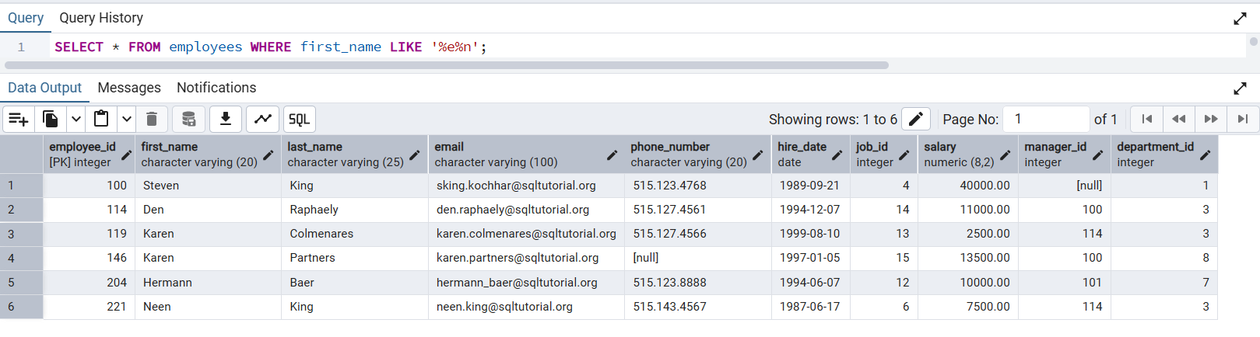

2. Выведите информацию о сотрудниках: имена, фамилии, manager_id, номер телефона, почту, зарплату, которая меньше 25000. Отсортируйте по зарплате от большего к меньшему.

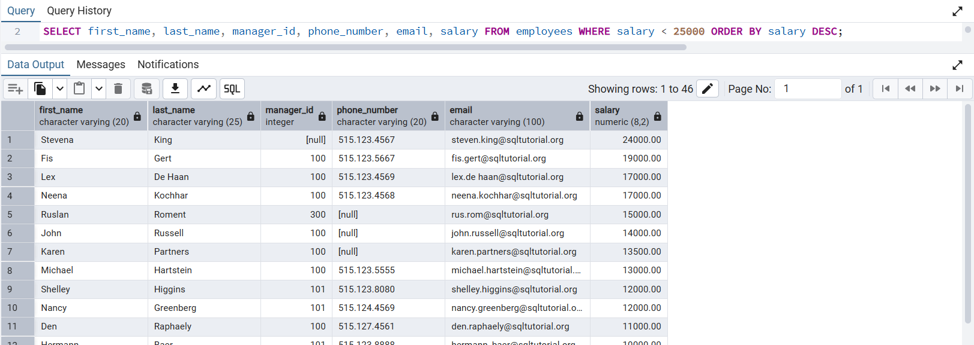

3. Вывести фамилии и имена работников, у которых в имени буква “l” встречается дважды и присутствует буква “a”, или у которых в почтовом адресе присутствует символ “_”.

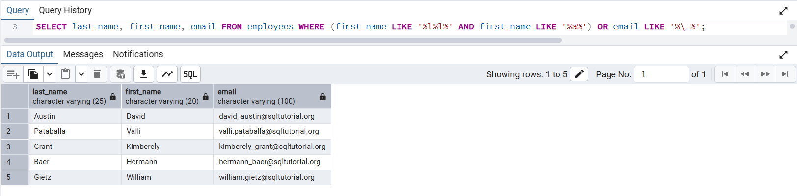

4, Вывести фамилии и дату найма служащих, которые были приняты на работу в 1997-2000 годах, отсортируйте по фамилии в прямом порядке.

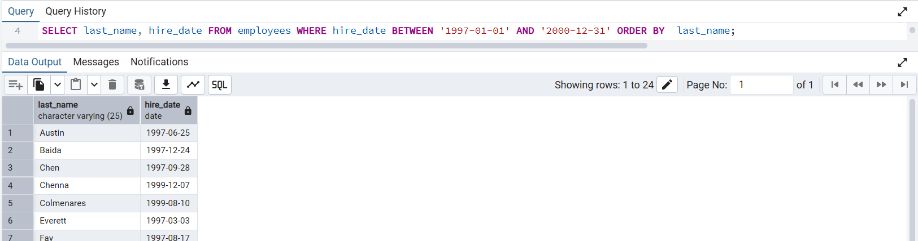

5. Найти всех сотрудников, у которых есть удвоенная буква «о» в имени или фамилии. Применить разные способы для двух частей условия.

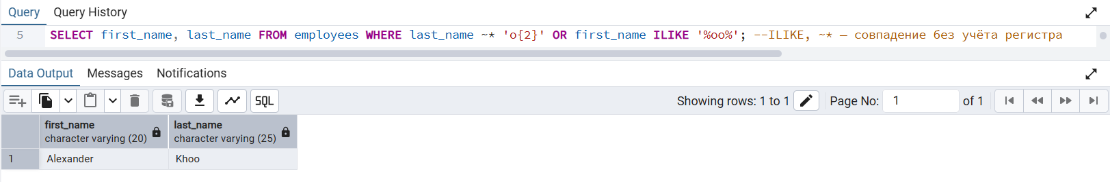

6. Выбрать уникальные идентификаторы менеджеров, подчиненые которых трудоустроены ранее начала 1997 года и и не имеют номера телефона. Вывести только идентификаторы менеджеров отсортированные по убыванию.

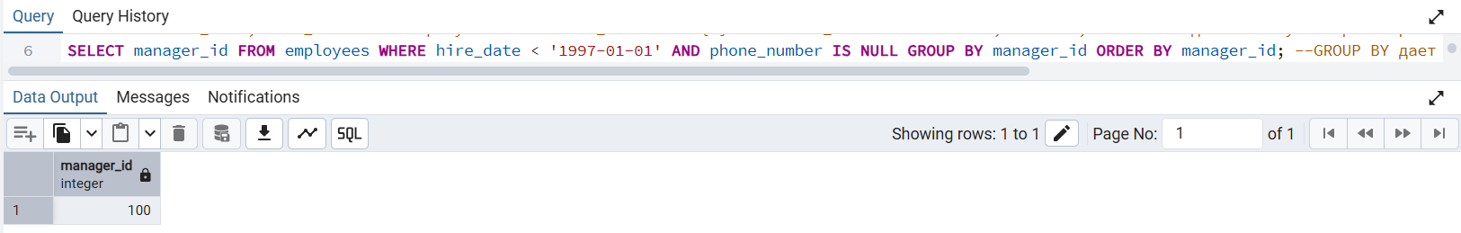

7. Для операторов, которые не использовались, запрос(ы)придумать самим. IN, NOT и др

